PERTEMUAN KEEMPAT
Gambar 1. Guru menggambar contoh sketsa yang akan diwarnai
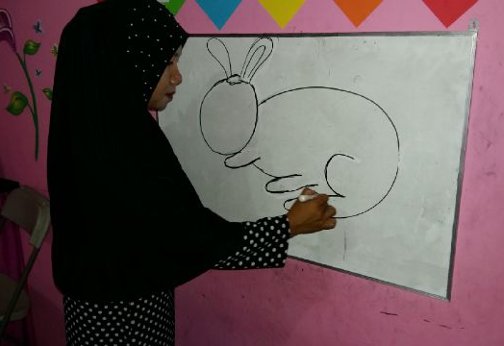

Gambar 2. Guru menjelaskan alat-alat yang digunakan dalam mewarnai dan fungsinya
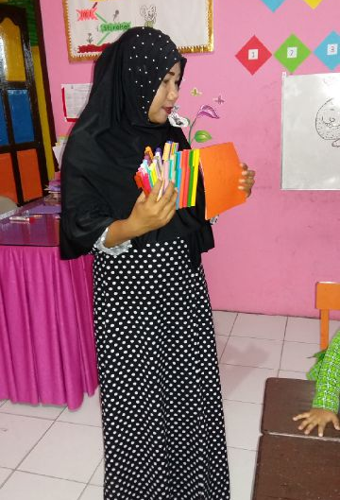

Gambar 3. Guru menunjuk anak maju ke depan untuk mengetahui pemahaman anak tentang mewarnai gambar dengan tehnik pointilis
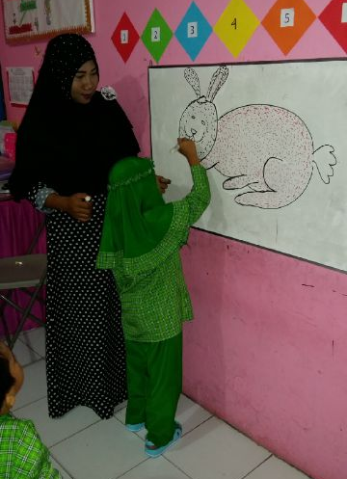

Gambar 4. Guru membagikan alat dan bahan yang akan digunakan anak dalam kegiatan mewarnai
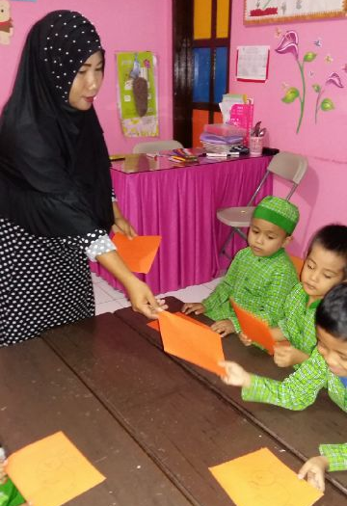

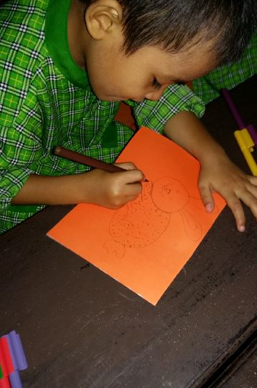
Gambar 5. Anak melakukan kegiatan mewarnai dengan tehnik pointilis

Gambar. 6 Guru membantu anak yang mengalami kesulitan dalam kegiatan
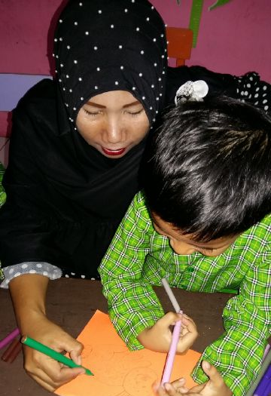

Gambar 7. Anak melakukan finishing dengan menebalkan garis sketsa
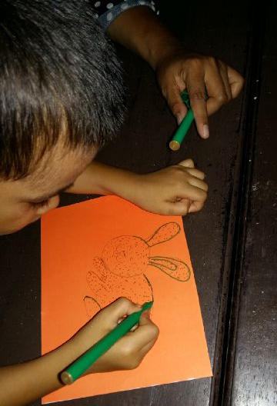

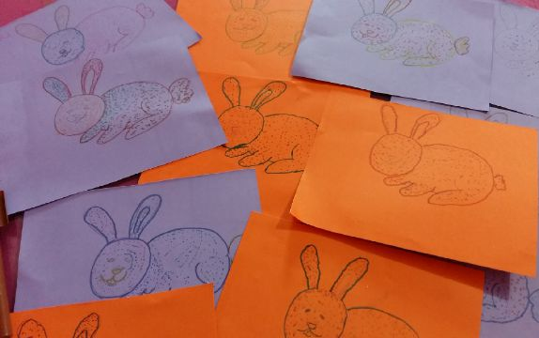
Gambar 8. Hasil mewarnai gambar anak dengan tehnik pointilis menggunakan pewarna krayon dan gambar sketsa dari kertas jilid berwarna jingga dan ungu

